Правильная и красивая речь – это одно из самых важных условий для всестороннего и полноценного развития дошкольника, его успеваемости в детском саду, а в недалеком будущем – в школе, вузе, профессии, личной и общественной жизни.

Чтобы четко и разборчиво произносить слова, необходимо укреплять речевой аппарат – для этого и нужна артикуляционная гимнастика, которая помогает хорошо натренировать губы, язык, нёбо и другие мышцы, участвующие в процессе звукопроизношения.

Наша статья для тех, кто хочет знать, какие существуют виды артикуляционной гимнастики, в чем ее польза и как правильно заниматься с малышами.

**Что такое гимнастика для артикуляции?**

Цели и задачи артикуляционной гимнастики 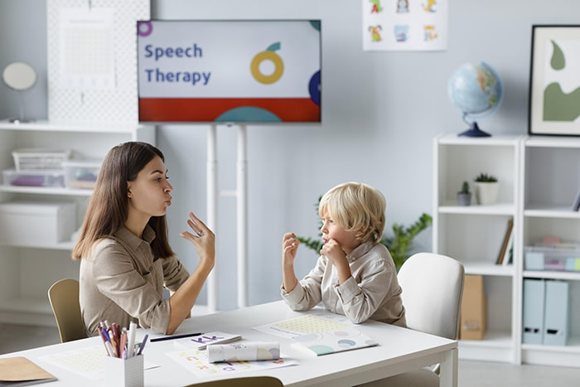

Верное произношение звуков зависит от подвижности органов артикуляционного аппарата и их слаженной работы. С младенчества малыш начинает овладевать двигательными навыками, в том числе, мимикой и артикуляцией. Его речь формируется в процессе общения с близкими взрослыми, и любая погрешность может отразиться на дальнейшем поведении, развитии и здоровье в целом.

Крохи, которые нечетко или неправильно разговаривают, заикаются, со временем осознают свой недостаток и начинают его стесняться – избегать общения и принятия решений, не любить себя, переживать по малейшему поводу.

Артикуляционная гимнастика – это комплекс занятий, который проводит с ребенком специалист логопедии для активного развития органов речи, а приобретение органами подвижности, гибкости и скоординированности движений – залог богатого словарного запаса и корректного произношения.

**Цели и задачи артикуляционной гимнастики**

Цели и задачи артикуляционной гимнастики 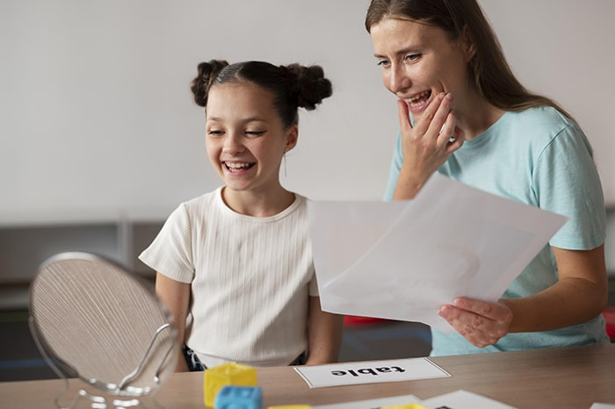

Артикуляционная гимнастика – это один из самых эффективных способов, помогающих преодолеть речевые нарушения у детей. Основная цель логопедических упражнений – выработать у малышей полноценные движения и определенное положение речевых органов, научить дошкольников преобразованию простейших артикуляционных движений в более сложные для верного произношения каждого конкретного звука и слова.

Основными задачами артикуляционной гимнастики является укрепление органов артикуляции и их корректная работа. Для этого логопед работает с:

1. языком (задача – укрепить мышцы, развить подвижность, растянуть подъязычную связку, научить удерживать язык в широком и узком положениях, в форме чашечки);
2. губами (задача – укрепить мышцы, развить их гибкость, научить удерживать в конкретной позиции);
3. щеками (задача – упрочнить мускулатуру, развить координацию движений);
4. нёбом (задача – научить малыша контролировать подъем и опускание верхней челюсти, достичь подвижности мягкого нёба);
5. нижней челюстью (задача – развить гибкость и маневренность).

**В чем польза занятий артикуляционной гимнастикой?**

Цели и задачи артикуляционной гимнастики 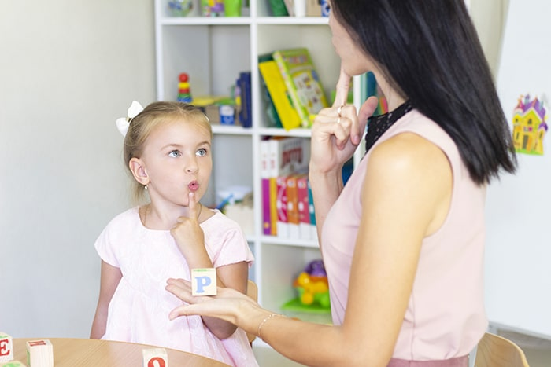

Как мы знаем, речевой навык не является врожденным, речь формируется у малышей постепенно, в процессе их взросления. Артикуляционные занятия сильно влияют на успешное развитие ребенка, а освоенная правильная речь – это основной показатель готовности к обучению в школе.

Малыш, который выполняет артикуляционную гимнастику:

* готов к первому классу;
* активно стремится познавать мир;
* разговаривает ярко и выразительно;
* имеет богатый словарный запас (в соответствии со своим возрастом);
* охотно общается со сверстниками и взрослыми;
* рано начинает осваивать навыки чтения и письма.

Помимо этого, регулярные занятия способствуют:

* развитию мелкой моторики;
* улучшению кровоснабжения органов артикуляции;
* подвижности органов артикуляции;
* укреплению мышечной системы;
* уменьшению напряженности органов речи;
* прекращению заикания.

Все артикуляционные органы связаны с мозговой деятельностью человека, поэтому можно говорить о том, что гимнастика будет способствовать не только грамотной и красивой речи, но и развитию других психических функций: памяти, внимания, мышления, восприятия, воображения. Кроме того, успешный ребенок отличается от сверстников эмоциональным и физическим здоровьем, стремлением к обучению и общению, дисциплиной, высокими познавательными функциями, хорошим настроением, уверенностью в себе.

**Виды артикуляционной гимнастики**

Цели и задачи артикуляционной гимнастики 

Артикуляционная гимнастика классифицируются на:

1. пассивную (когда специалист или родитель на начальном этапе выполняют упражнения за малыша);
2. активную (когда ребенок способен самостоятельно выполнять задания вслед за взрослым).

По содержанию упражнения бывают:

1. беззвучными;
2. с участием голоса;
3. статическими (для формирования артикуляционного уклада);
4. динамическими (для формирования точных артикулярных позиций);
5. вырабатывающими верную позу;
6. вырабатывающими верное выполнение движений.

В зависимости от возраста и развития ребенка, занятия артикуляционной гимнастикой могут различаться по целям:

1. для профилактики речевых нарушений;
2. коррекционные/реабилитационные упражнения;
3. занятия для постановки диагноза.

Логопед может проводить уроки артикуляции:

1. индивидуально;
2. в малых группах;
3. в больших группах.

Выбирает упражнения специалист, исходя из того, чему конкретно нужно научить ребенка.